המילים שלך יוצרות מציאות

צפו בסרטון שבקישור ולאחר מכן ענו על השאלות:
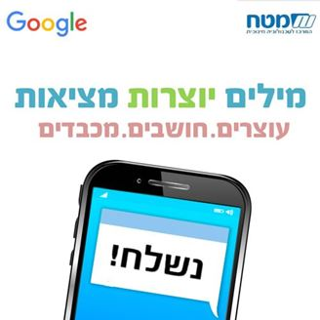

https://youtu.be/U3n1oPRTbdQ
צפה בקטע, חשוב על הנקודות הבאות וענה על השאלות המופיעות באתר המשוב בלשונית טפסים לתלמיד
- למה הכוונה לדעתכם בכותרת "מילים יוצרות מציאות"?
- מה הרגשתם כשצפיתם בסרטון?
- איזה מסר ניסו להעביר יוצרי הסרט כאשר הציגו את המסרים שנכתבו ברשת במקומות ציבוריים?
- כיצד המסר של הסרטון "עוצרים. חושבים. מכבדים" יכול להשפיע על אלימות ברשת.

